Боулинг
Если позволяют размеры кухни, расставьте на полу несколько пустых пластмассовых бутылок.
Пусть малыш сбивает эти «кегли» маленьким мячиком.
Лепка из теста
Если вы замесили тесто, то сделайте и для вашего ребенка небольшой кусочек теста из 1, 5 чашек муки, 0, 5 столовой ложки соли, 0, 25 чашки воды (добавлять постепенно) и 0, 25 чашки растительного масла (добавлять постепенно), можете еще добавить немного краски.
Пусть ребенок вылепит из этого теста игрушки, еду для кукол, или просто помнет в своих ручках.
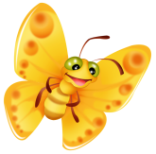
Такое тесто, упакованное в полиэтиленовый пакет, можно долго хранить в холодильнике.
Картины солью
Многие из вас, наверное, видели и восхищались янтарными картинами, выполненными калининградскими художниками. Подобное произведение искусства можно сделать, используя обычную поваренную соль крупного помола. Пока на плите варится обед, нарисуйте вместе с малышом на листе картона зимний пейзаж. Нанесите кисточкой на крыши домов и ветки деревьев толстым слоем клей (лучше ПВА) и сверху посыпьте солью. Когда клей высохнет, неприклеевшиеся остатки соли можно стряхнуть. С помощью такой техники можно сделать пляж, платье куклы Барби, украшенное бриллиантами, и так далее.
Кот в мешке
Подберите несколько небольших предметов разной формы (например, овощей, фруктов, или каких-то кухонных мелочей). Положите предметы в непрозрачный пакет. Засунув руки в пакет, ребенок должен ощупать предметы, по очереди назвать и вытащить их. Можно разнообразить игру. Взять два пакета, и в каждый положить одинаковые наборы предметов. Малыш сначала должен вынуть предмет из одного пакета, а затем на ощупь найти такой же в другом.
Что пропало?
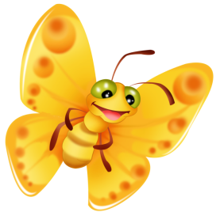
Положите на кухонный стол три предмета (например, чашку, ложку, салфетку). Пусть ребенок посмотрит и назовет каждый предмет. Затем он должен закрыть глаза, а вы в это время уберите со стола один из предметов. Теперь пусть малыш откроет глаза и попробует определить, чего не хватает. Если очень просто, увеличьте количество предметов и убирайте не один, а два предмета.
Соломинки
Возьмите десять пластмассовых соломинок для коктейля, и бросьте на стол. Ребенок должен осторожно собрать их по одной штучке так, чтобы не сдвинуть лежащие рядом. Посчитайте вместе, сколько соломинок удалось собрать, а сколько осталось?

